附件1
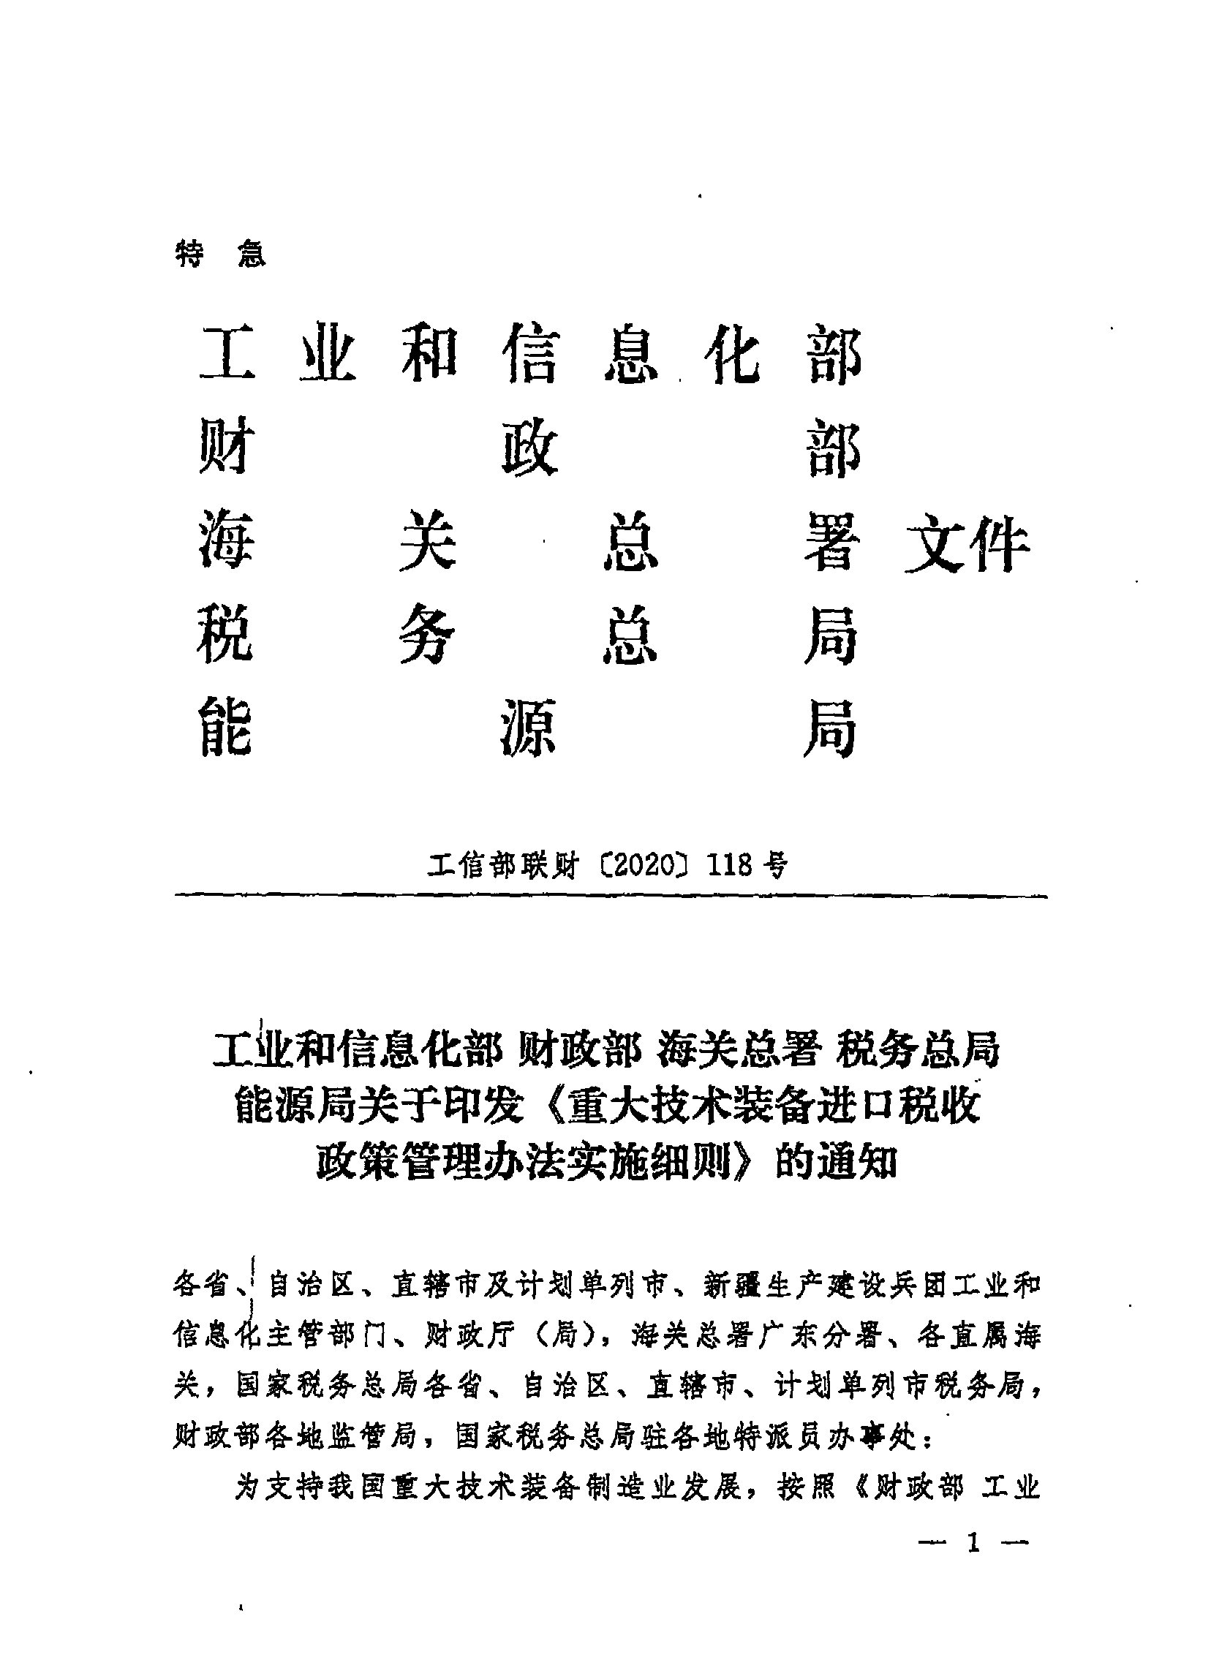

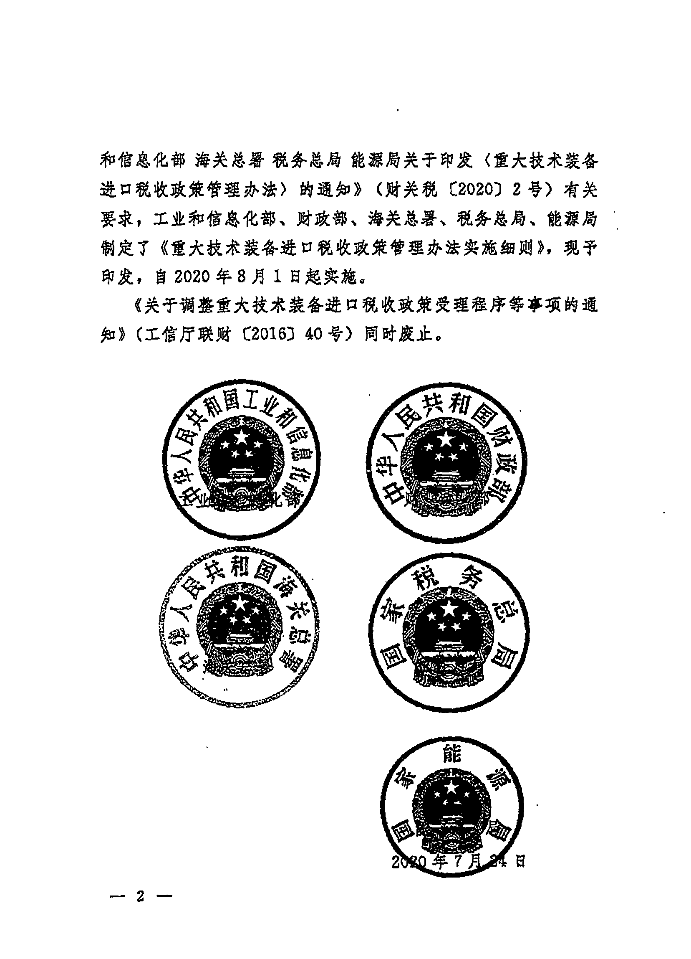
附件2

重大技术装备进口税收政策管理办法实施细则

第一章 总则
第一条 为落实重大技术装备进口税收政策，根据《财政部 工业和信息化部 海关总署 税务总局 能源局关于印发<重大技术装备进口税收政策管理办法>的通知》（财关税〔2020〕2号）制定本细则。
第二条 工业和信息化部会同财政部、海关总署、税务总局、能源局制定和修改本细则，省级工业和信息化主管部门（含计划单列市，下同）会同同级财政厅（局）、各直属海关、省级税务机关按照本细则做好相关工作。
第三条 申请享受重大技术装备进口税收政策的企业一般应为生产国家支持发展的重大技术装备或产品的企业，承诺具备较强的设计研发和生产制造能力以及专业比较齐全的技术人员队伍，并应当同时满足以下条件：
（一）独立法人资格；
（二）不存在违法和严重失信行为；
（三）具有核心技术和知识产权；
（四）申请享受政策的重大技术装备和产品应符合《国家支持发展的重大技术装备和产品目录》有关要求。
申请享受重大技术装备进口税收政策的核电项目业主应为核电领域承担重大技术装备依托项目的业主。
第二章 免税资格申请程序

第四条 新申请享受政策的企业和核电项目业主免税资格的认定工作每年组织1次。
第五条 新申请享受政策的企业和核电项目业主，应按照下年1月1日执行有效的重大技术装备进口税收政策有关目录，于当年8月1日至8月31日提交《享受重大技术装备进口税收政策申请报告》（见附件1）。其中，地方企业通过企业所在地省级工业和信息化主管部门向工业和信息化部报送申请报告；中央企业集团下属企业、核电项目业主通过中央企业集团向工业和信息化部报送申请报告。
第六条 省级工业和信息化主管部门、中央企业集团收到申请报告后，应对照附件1有关要求，审核申请报告是否规范、完整，材料是否有效。其中，省级工业和信息化主管部门应会同企业所在地直属海关、省级财政厅（局）、省级税务机关对申请报告进行审核。申请报告不符合规定的，省级工业和信息化主管部门、中央企业集团应当一次性告知企业和核电项目业主需要补正的材料，企业和核电项目业主应在5个工作日内提交补正材料。企业和核电项目业主未按照规定报送申请报告或补正材料的，省级工业和信息化主管部门和中央企业集团不予受理。
第七条 省级工业和信息化主管部门、中央企业集团应于每年9月30日前，将审核后的申请报告报送工业和信息化部。
第八条 工业和信息化部收到申请报告后，应会同财政部、海关总署、税务总局、能源局组织相关行业专家，对照本细则第三条的规定，通过书面审核和答辩等形式，对企业和核电项目业主的免税资格进行认定，形成专家评审意见。
第九条 工业和信息化部会同财政部、海关总署、税务总局、能源局根据专家评审意见，共同研究确定下年度新享受政策的企业和核电项目业主名单及其享受政策时间、免税资格复核时间，由工业和信息化部于每年11月30日前函告海关总署，抄送税务总局、能源局、省级工业和信息化主管部门、中央企业集团。名单中的企业和核电项目业主自下年度1月1日起享受政策。
第十条 省级工业和信息化主管部门、中央企业集团应将新享受政策的企业和核电项目业主名单等信息分别告知相关企业和核电项目业主。
第十一条 特殊情况下，新享受政策的企业和核电项目业主名单未能在下年度1月1日前印发，新申请享受政策的企业和核电项目业主可凭工业和信息化部开具的《申请享受重大技术装备进口税收政策受理通知书》（见附件2），向主管海关申请办理有关零部件及原材料凭税款担保先予放行手续。
第三章 免税资格复核程序

第十二条 对已享受政策的企业和核电项目业主的免税资格每三年集中进行一次复核。
第十三条 企业和核电项目业主应按照下年1月1日执行有效的重大技术装备进口税收政策有关目录，于其免税资格复核当年的8月1日至8月31日提交《享受重大技术装备进口税收政策复核报告》（见附件3）。其中，地方企业通过企业所在地省级工业和信息化主管部门向工业和信息化部报送复核报告；中央企业集团下属企业、核电项目业主通过中央企业集团向工业和信息化部报送复核报告。
第十四条 省级工业和信息化主管部门、中央企业集团收到复核报告后，应对照附件3有关要求，审核复核报告是否规范、完整，材料是否有效。其中，省级工业和信息化主管部门应会同企业所在地直属海关、省级财政厅（局）、省级税务机关对复核报告进行审核。复核报告不符合规定的，省级工业和信息化主管部门、中央企业集团应当一次性告知企业和核电项目业主需要补正的材料，企业和核电项目业主应在5个工作日内提交补正材料。企业和核电项目业主未按照规定提交复核报告或补正材料的，视同放弃免税资格，自下年度1月1日起停止享受政策。
第十五条 省级工业和信息化主管部门、中央企业集团应于当年9月30日前，将审核后的复核报告报送工业和信息化部。
第十六条 工业和信息化部收到复核报告后，应会同财政部、海关总署、税务总局、能源局组织相关行业专家，对照本细则第三条的规定，通过书面评审和答辩等形式，对已享受政策的企业和核电项目业主的免税资格进行复核，形成专家评审意见。
第十七条 工业和信息化部会同财政部、海关总署、税务总局、能源局根据专家评审意见，共同研究确定继续享受政策的企业和核电项目业主名单及其继续享受政策时间、下一次免税资格复核时间，以及停止享受政策的企业和核电项目业主名单，由工业和信息化部于当年11月30日前函告海关总署，并抄送税务总局、能源局、省级工业和信息化主管部门、中央企业集团。继续享受政策名单中的企业和核电项目业主自下年度1月1日起享受政策。
第十八条 省级工业和信息化主管部门、中央企业集团应将继续享受政策、停止享受政策的企业和核电项目业主名单等信息分别告知相关企业和核电项目业主。
第十九条 已享受政策企业和核电项目业主于每年3月1日前将《享受重大技术装备进口税收政策年度执行情况表》（见附件4）报送省级工业和信息化主管部门或中央企业集团。省级工业和信息化主管部门或中央企业集团汇总后，于每年3月31日前报送工业和信息化部。
第二十条 已享受政策的企业和核电项目业主发生名称、公司类型、经营范围等信息变更，应在完成变更登记之日起一个月内，将有关变更情况说明通过省级工业和信息化部门或中央企业集团报送工业和信息化部。工业和信息化部应会同财政部、海关总署、税务总局、能源局确定变更后的企业和核电项目业主是否继续享受政策；不符合条件的，自变更登记之日起不再享受政策。工业和信息化部将确认结果（对停止享受政策的，应注明停止享受政策时间）函告海关总署，并抄送税务总局。

第四章 目录制修订事项

第二十一条 《国家支持发展的重大技术装备和产品目录》《重大技术装备和产品进口关键零部件、原材料商品目录》和《进口不予免税的重大技术装备和产品目录》应适时调整。调整内容包括：增加或删除国家支持发展的重大技术装备和产品，增加或删除重大技术装备和产品进口关键零部件、原材料，增加或调整进口不予免税的重大技术装备和产品，调整国家支持发展的重大技术装备和产品的技术规格、销售业绩、执行年限等，调整重大技术装备和产品进口关键零部件、原材料的单机用量、执行年限等。
第二十二条 《国家支持发展的重大技术装备和产品目录》增加及保留的重大技术装备和产品，应符合产业发展方向和目录规定的领域。《重大技术装备和产品进口关键零部件、原材料商品目录》增加及保留的关键零部件、原材料，应为生产国家支持发展的重大技术装备和产品而确有必要进口的关键零部件、原材料。《进口不予免税的重大技术装备和产品目录》增加的重大技术装备和产品，应为国内已能生产的重大技术装备和产品。
第二十三条 企业和核电项目业主如对相关目录提出修订建议，可向省级工业和信息化主管部门、有关行业协会或中央企业集团报送《重大技术装备进口税收政策有关目录修订建议报告》（见附件5）。
第二十四条 省级工业和信息化主管部门、有关行业协会、中央企业集团应对企业和核电项目业主提交的目录修订建议进行筛选和汇总，于当年3月31日前将目录修订建议汇总表和修订建议报告报送工业和信息化部。
第二十五条 财政部、海关总署、税务总局、能源局可按职责分工对目录提出修订建议，于当年3月31日前将修订建议函告工业和信息化部。
第二十六条 工业和信息化部会同财政部、海关总署、税务总局、能源局组织相关行业专家，开展目录修订评审，由工业和信息化部网上公示后（公示时间一般不少于10个工作日），按程序发布新修订的目录。

第五章 其他事项

第二十七条 2020年已享受政策的企业和核电项目业主（不含2020年新享受政策企业和核电项目业主）应于2020年8月31日前按规定提交免税资格复核报告。以后的免税资格复核工作每3年开展1次，即2022年对2020年至2022年享受政策企业和核电项目业主的免税资格进行复核，2025年对2023年至2025年享受政策企业和核电项目业主的免税资格进行复核，以此类推。
第二十八条 工业和信息化部会同有关部门适时对企业和核电项目业主执行政策情况进行监督检查和评估。享受政策的企业和核电项目业主如违反规定，将免税进口的零部件、原材料擅自转让、移作他用或者进行其他处置，被依法追究刑事责任的，从违法行为发现之日起停止享受政策。
第二十九条 享受政策的企业和核电项目业主如存在被列入失信联合惩戒名单等失信情况，由工业和信息化部会同相关部门研究企业是否能继续享受免税政策。不能继续享受免税政策的，由工业和信息化部将企业名单及停止享受政策时间等信息函告海关总署，并抄送税务总局、能源局、省级工业和信息化主管部门、中央企业集团。
第三十条 对于企业和核电项目业主存在以虚报情况获得免税资格的，取消免税资格并按有关法律法规和规定处理。
第三十一条 省级工业和信息化主管部门、中央企业集团应做好政策解读和业务辅导；对于政策实施过程中存在的问题，可及时向工业和信息化部、海关总署等相关部门反映。
第三十二条 本细则由工业和信息化部会同财政部、海关总署、税务总局、能源局负责解释。
第三十三条 本细则自2020年8月1日起实施。

附件：
1.享受重大技术装备进口税收政策申请报告
2.申请享受重大技术装备进口税收政策受理通知书
3.享受重大技术装备进口税收政策复核报告
4.享受重大技术装备进口税收政策年度执行情况表
5.重大技术装备进口税收政策有关目录修订建议报告

